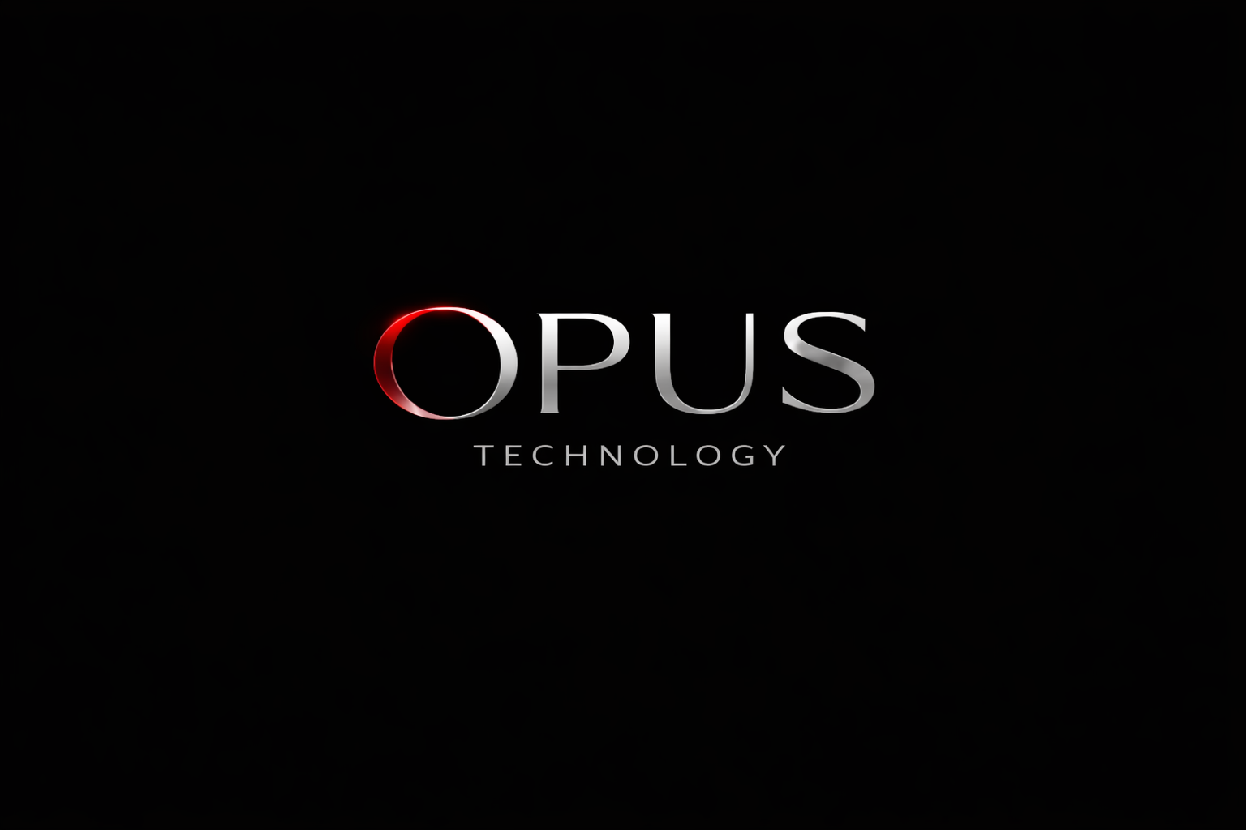
ÉTUDE DE CAS
Ciblage intelligent des appels d’offres
IA appliquée, priorisation d’opportunités et avantage concurrentiel durable
CLIENT | SERVICE | INDUSTRIE
Électricité MegaWatt | IA appliquée & automatisation | Entrepreneurs en électricité

EXECUTIVE SNAPSHOT
Dans un contexte de croissance rapide, MegaWatt devait filtrer et prioriser un volume élevé d’appels d’offres provenant de plusieurs sources. Le processus manuel mobilisait trop d’heures, introduisait de la subjectivité et limitait la capacité de l’entreprise à concentrer ses équipes sur les opportunités à plus fort potentiel.  OPUS a conçu une solution d’intelligence artificielle capable d’automatiser la recherche, l’analyse et la priorisation des appels d’offres selon leur probabilité de succès, tout en rendant les critères de décision plus lisibles et plus reproductibles. | Key Takeaways  • 12 h de recherche économisées par semaine  • +30 % d’appels d’offres déposés  • ≈ 50 k$ d’économies annuelles  • > 1 M$ de contrats gagnés par an
Contexte et défi d’affaires
L’entreprise devait composer avec un volume croissant d’opportunités hétérogènes, chacune comportant ses propres exigences, contraintes et critères d’admissibilité. Le tri manuel mobilisait des ressources qualifiées sur des tâches de faible valeur et réduisait la qualité du focus commercial.
Le principal enjeu n’était pas seulement de gagner du temps : il fallait améliorer la qualité de sélection, réduire la variabilité dans l’évaluation et augmenter la capacité de l’organisation à déposer davantage de soumissions pertinentes.
Réponse OPUS
OPUS a développé un mécanisme de priorisation intelligent capable de parcourir plusieurs sources, d’évaluer chaque appel d’offres à partir de critères stratégiques et opérationnels, puis de produire une sélection ordonnée des opportunités les plus prometteuses.
Une interface simple a été ajoutée pour rendre les recommandations compréhensibles par les équipes, expliciter les facteurs de priorisation et faciliter l’adoption. Une seconde phase a préparé l’adaptation semi-automatique des réponses selon les exigences particulières de chaque opportunité.
Valeur créée
Le projet a permis de transformer une activité de recherche manuelle dispersée en un processus plus structuré, plus cohérent et plus scalable.
Au-delà du gain de temps, MegaWatt a récupéré de la capacité commerciale, augmenté le volume de soumissions pertinentes et amélioré la qualité de l’allocation de ses ressources internes.
RÉSULTATS MESURABLES
INDICATEUR | LECTURE D’AFFAIRES
12 h / semaine | Temps de recherche récupéré et réalloué à des tâches à plus forte valeur.
+30 % | Hausse du volume d’appels d’offres déposés, signe d’une meilleure capacité de traitement.
≈ 50 k$ | Économies annuelles estimées liées à la réduction du temps non productif.
> 1 M$ | Contrats gagnés annuellement grâce à une sélection plus pertinente des opportunités.
CE QUE CE CAS DÉMONTRE
• OPUS sait transformer un volume informationnel dispersé en capacité commerciale structurée.
• L’IA est utilisée comme levier de décision opérable, et non comme vitrine technologique.
• La valeur ne vient pas seulement de l’automatisation, mais de la lisibilité et de la reproductibilité du processus de priorisation.

